1. Хвалите ребенка сразу, как только заметили, что он сделал что-то хорошее/полезное. Старайтесь не откладывать похвалу на более подходящее время — эффект уже будет не тот.
✓ Ты так хорошо помыл посуду, и стаканы протер дочиста, и мусор даже вынес. Умница!
Вместо:
✓ Молодец. Посуду потом пересмотрю.

2. В похвале подчеркивайте не природный талант ребенка, а усилия, которые он приложил, чтобы что-то сделать. Гораздо труднее что-то делать, преодолевая свою неопытность или недостаток навыков.
✓ Как быстро ты учишься играть на пианино, с каждым днем получается все лучше и лучше.
Вместо:
✓ Ой, у тебя настоящие пальцы пианиста, просто чудо!

3. Не допускайте лести — дети ее очень чувствуют. Больше доверять вашей похвале они не будут.
✓ Да, вот этот спарринг удался, ты был на 5 очков впереди соперника.
Вместо:
✓ Чудесно! Ты просто всех там сокрушил, нет в мире круче спортсмена!!!

4. Постарайтесь использовать максимум конкретики, похвалите за конкретные вещи — именно те, которыми больше всего можно гордиться.
✓ Хорошее сочинение, твоя метафора про осень была необычной, но очень яркой, а еще понравилась цитата в конце.
Вместо:
✓ Хорошее сочинение, ты ж мой писатель дорогой.

5. Хвалите за каждую мелочь, даже если параллельно с ней произошли настоящие катастрофы. При этом не смешивайте похвалу и критику.
✓ Спасибо, что ты помогла тете Свете найти ее тапочки.
Вместо:
✓ Ну ты и устроила кавардак в коридоре, сумку тети Светы опрокинула, хорошо хоть тапочки помогла найти.

6. Старайтесь не сравнивать ребенка с другими детьми.
✓ Какая прекрасная сова из листьев! Очень оригинальная поделка.
Вместо:
✓ Красивая сова, а вот у Олежки получилась еще и с бусами.

7. Во время похвалы говорите спокойным, нежным голосом. Обнимите ребенка, похлопайте по плечу, потреплите за щечку, чтобы он рассмеялся. Ваши слова со временем забудутся, а вот эмоции будут с ним еще очень долго.
✓ Как же ты здорово маме помогаешь, радость моя, иди обниму Вместо:
✓ Спасибо за помощь, еще собаку выгуляй.

8. Не упоминайте в похвале ошибки прошлого. Пусть они там и останутся. Если ребенку удалось исправиться, значит, пора забыть о былом и подчеркнуть его достижения в настоящем.
✓ Ты очень красиво декламировала Блока на литературном вечере. Я даже прослезилась.
Вместо:
✓ Ты очень красиво декламировала Блока на литературном вечере. В прошлый раз было как-то пресно.

9. Не делайте в похвале прогнозов на будущее. Как бы вам не хотелось видеть своего ребенка великим художником или музыкантом, он выберет свой путь. А заведомое программирование его на выбранный вами путь может смутить, привести к протесту и даже оттолкнуть от вас.
✓ Какой прекрасный замок из «Лего» ты построил.
Вместо:
✓ Какой прекрасный замок из «Лего» ты построил. Ну всё, быть тебе архитектором.

10. Если вы хотите приободрить своего ребенка, похвалите его даже без повода. Подарите искреннюю улыбку и уверенность, что рядом с ним любящие родители.
✓ Ну улыбнись, у тебя такая красивая улыбка, как у солнышка.

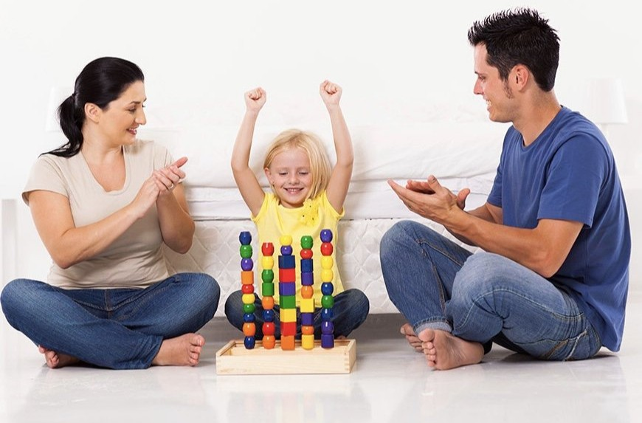
Похвала — это как своеобразное лекарство. Без него нельзя вырастить здоровую, полноценную личность. Но оно должно быть дозированным, уместным, с правильным составом. А впрочем, хвалите своих детей так, как подсказывает вам сердце, ведь в этом вопросе однозначно лучше «пере-», чем «недо-».

Педагог-психолог Зоринова Ирина Сергеевна

